Motylkowe zabawy

- Twoim zadaniem jest poprowadzić najpierw paluszkiem, następnie kredką drogę motylków. Zrób to powoli ale dokładnie

- Gdzie jest mój cień? Pomożesz mi? Odszukaj odpowiednie cienie motylków, postaraj użyć się jednego koloru do jednego motylka.

- Weź nożyczki i do dzieła! Z pomocą rodzica, postaraj się wyciąć drogę motyla do kwiatka.

- Paluszkowa zabawa z farbami. Przygotuj farby, patyczki do uszu. Ozdób motyla kolorowymi kropkami, do nakładania farb używaj patyczków do uszu. Niech twój motylek będzie wyjątkowy!

ZADANIE 1 ZADANIE 2

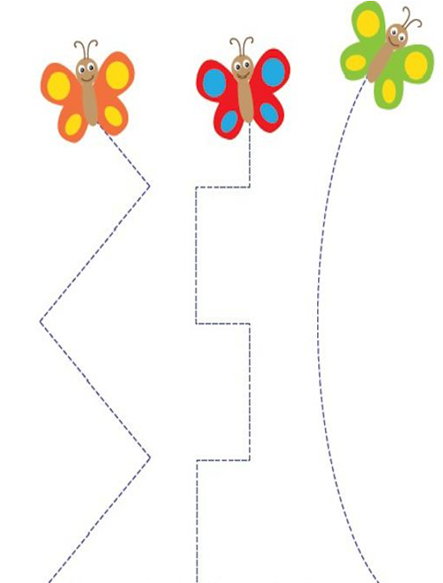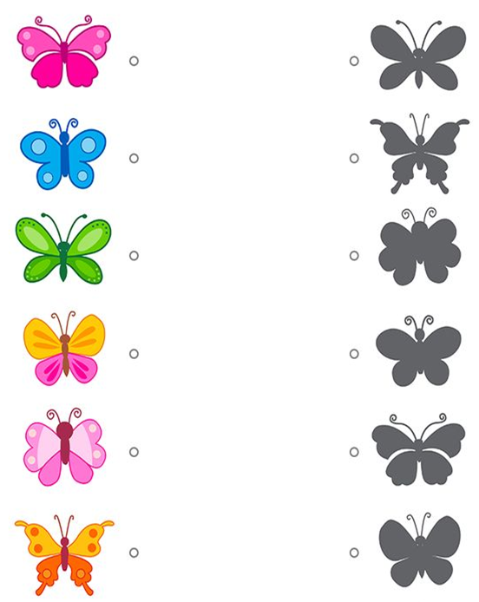
ZADANIE 3 ZADANIE 4

